

Esta imagen representa el entorno visual de la plataforma CodeChef. Se utilizará como fondo de la cocina virtual donde el avatar interactivo ejecuta las instrucciones programadas por el usuario. Refuerza el componente visual del aprendizaje basado en recetas.
https://www.pexels.com/es-es/foto/comida-chef-jefe-de-cocina-cocina-4253292/

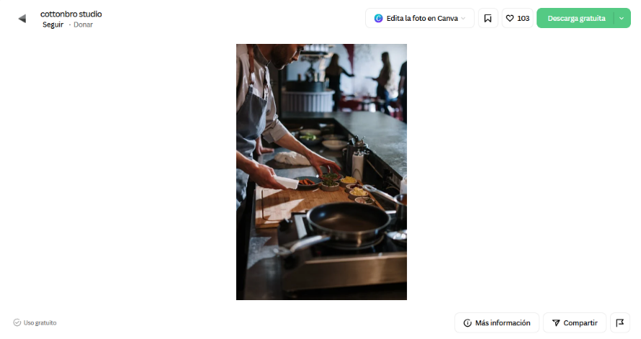

Licencia
Pexels License:
- Uso gratuito
- No requiere atribución
- Uso comercial permitido
- Se puede modificar

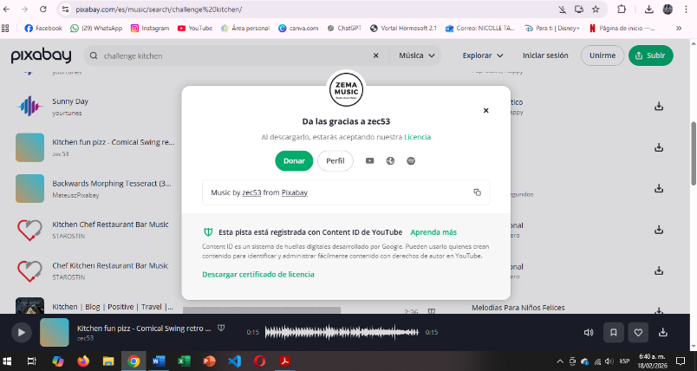

El audio seleccionado corresponde a un efecto de sonido de reto. Este recurso se integrará cuando el usuario comience a realizar el código (la receta), reforzando la retroalimentación sensorial dentro de la experiencia interactiva.

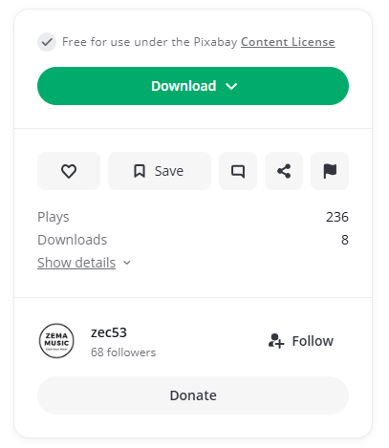
https://pixabay.com/music/cartoons-kitchen-fun-pizz-comical-swing-retro-loop-2-15-sec-400976/

El modelo 3D GLTF corresponde a un entorno o personaje de cocina que será utilizado como base para el avatar interactivo del proyecto CodeChef. Este modelo permitirá representar visualmente la ejecución del código en tiempo real dentro del entorno virtual.
(Generado con IA)

